Лекция № 3. 1. Пожарная безопасность

1.1. Причины возникновения, характеристика и виды пожаров.
  - Средства пожаротушения и порядок их использования.
  - Мероприятия, проводимые в целях повышения противопожарной безопасности.
  - Обеспечение личной безопасности при пожаре.

Введение

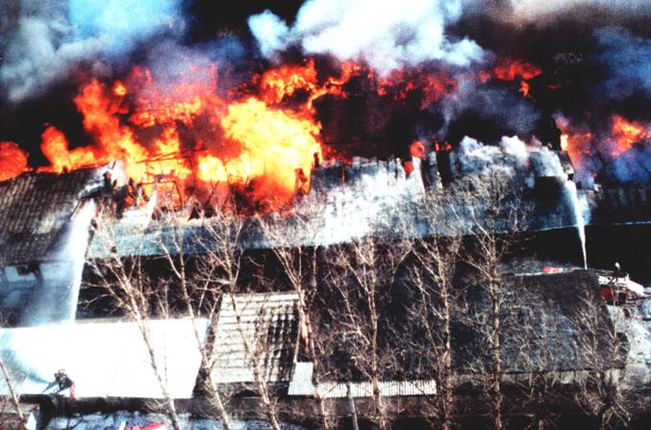
Среди разного рода чрезвычайных ситуаций особое место занимают пожары, возникающие при разных обстоятельствах, они становятся источником многих бед, колоссального материального ущерба, причиной гибели сотен и тысяч людей.
Огонь - вечный спутник человека еще с первобытных времен оказывал людям не только пользу. Часто, выходя из-под контроля, приносил неисчислимые бедствия. Заглянем в историю.
13 августа 1448 года в Москве во время пожара в огне и дыму погибли пять тысяч человек. 28 июля 1493 года вновь огромный пожар. В тот день сгорела большая часть Москвы. После страшного пожара 1594 г. выгорел весь город.
Огонь и поныне продолжает свое опустошительное шествие по городам России. О чем говорит статистика? Ее цифры ужасают. На территории России ежегодно происходит в среднем 300 тыс. пожаров. Они вспыхивают каждые 4-5 минут. Каждый час в огне погибает человек, а в течение года от 7 до 8 тыс. Сгорает 50 - 80 тыс. голов скота. Уничтожается или повреждается более миллиона квадратных метров жилья в городах и более двух миллионов трехсот тысяч квадратных метров в сельской местности. Этой, обратившейся в дым и пепел жилой площади хватило бы, чтобы обеспечить жильем 360 тыс. человек.
Пожароопасность сегодня возрастает, так как в промышленности и строительстве применяется множество новых веществ и материалов, созданных искусственно. Используются в огромных количествах нефть и нефтепродукты, природный газ. Внедряются в производство сложные и энергоемкие технологические процессы. Они, в свою очередь, обладают крайне высокой потенциальной пожароопасностью.
На территории Российской Федерации каждый год происходит в среднем до 300 тысяч пожаров. Материальный ущерб от пожаров исчисляется десятками миллиардов рублей.

  - Причины возникновения пожаров и опасные факторы, характеристика и виды пожаров.

Причины возникновения пожаров:
- Неисправная электропроводка, замыкание или перегрузка электросети, неправильная эксплуатация бытовых электроприборов, пользование неисправной электротехникой. Короткое замыкание вследствие неисправности или неправильной эксплуатации электрооборудования и электробытовых приборов (телевизор, работающий длительное время и оставленный без присмотра, перегрузка электросети, использование лампочек повышенной мощности; неправильно пользование электрическими розетками (подключение тройников и удлинителей, а к ним сразу телевизор, утюг, электрокамин, электроплитку. Проводка не выдерживает нагрузку, плавится, и происходит ее возгорание. Замена нормальных пробок на «жучки»);

- Трение трущихся поверхностей;

- Неосторожное обращение с огнем (курение в постели, бросание окурков с верхних этажей, открытый огонь, разведение костров, поджог, горение сухой травы и др.);

- Нарушение требований пожарной безопасности при эксплуатации печей, дымоходов и др. отопительно-нагревательных устройств;

- Детская шалость с огнем;

- Утечка газа - одна из причин взрывов и пожаров. Как правило, при кипении жидкость заливает огонь. Газ заполняет кухню. Достаточно любой искры, которая всегда проскакивает в выключателе, или попытки зажечь спичку, как возникнет пожар;

- В сухое лето, когда продолжительное время нет дождей, даже небольшая искра из выхлопной трубы автомобиля или разбрасывают окурки, спички могут стать причиной пожара;

- Неосторожное обращение с легковоспламеняющимися и взрывоопасными материалами.

Пожарная опасность определяется наличием следующих факторов:
- Горючей среды: сгораемые конструкции, мебель, одежда, лакокрасочные, а также полимерные теплозвукоизоляционные и отделочные материалы, ковровые изделия, электробытовая техника и др.
- Источника зажигания: открытый огонь, короткое замыкание, электропроводов, их перегрузки, статического электричества и т.д.
- Путей распространения пожара: сгораемая отделка стен, потолков и коридоров, пустоты в конструкциях, вентиляционные клапаны, шахты лифтов, кабельные туннели, мусоропровод и др.
Наличие всех факторов пожарной опасности создает угрозу возникновения пожара.
Опасными факторами пожара, воздействующими на людей, являются: открытый огонь и искры, повышенная температура окружающей среды, токсичные продукты горения, дым, пониженная концентрация кислорода, падающие части строительных конструкций, агрегатов, установок.
Наибольшую опасность для человека представляет вдыхание нагретого воздуха, приводящее к поражению верхних дыхательных путей, удушью и смерти. Так, воздействие температуры свыше 100°С приводит человека к потере сознания и гибели через несколько минут. Опасны также ожоги кожи.
Дымовые газы, образующиеся во время пожара, представляют опасность для жизни людей. Диоксид углерода СО в концентрации 3-4,5% становятся опасными для жизни при вдыхании в течение 30 минут, а 10% концентрация вызывает смерть. Для жизни людей опасны не только токсичные продукты в дыме, но и температура. При вдыхании дыма температурой свыше 60°С, содержащего СО, может наступить смерть.
У человека, получившего ожоги второй степени - 30% поверхности тела, мало шансов выжить.
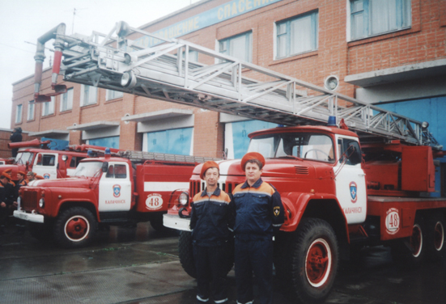
При пожаре в современных зданиях с применением полимерных и синтетических материалов на человека могут воздействовать токсичные продукты горения. Однако основной причиной гибели людей является отравление оксидом углерода. Он активно реагирует с гемоглобином крови, вследствие чего красные кровяные тельца утрачивают способность снабжать организм кислородом. Поэтому в 50 - 80% случаев гибель людей на пожарах вызывается отравлением оксидом углерода и недостатком кислорода.
Травмы и гибель людей при пожарах происходят от удушья, отравления токсичными продуктами горения, теплового поражения, падения на землю при самостоятельном оставлении зоны пожара, при взрыве и падении предметов, во время давки при панике.
Пожарная опасность жилых зданий определяется наличием большого количества горючей среды, присутствием людей различного возраста, социального и физического состояния, поздним обнаружением пожара. В жилых зданиях без присмотра часто остаются дети, иногда в нетрезвом состоянии находятся взрослые. При неосторожном обращении с огнем или оставлении в работающем состоянии электробытовой техники, газовых приборов возникают пожары. Предпосылки для быстрого развития пожара в жилых зданиях и общежитиях создают отделка стен и потолков горючими материалами, наличие вертикальных коммуникаций (лифтовых шахт, мусоропроводов, вентиляционных каналов) и воздушных прослоек в конструкциях. Пожарную опасность жилых зданий повышают подвалы и чердаки, где размещают склады, кладовые, хозяйственные склады и сушат белье, встраиваемые в многоэтажные здания помещения иного назначения (учреждения торговли, общественного питания, коммунально-бытового обслуживания населения), гаражи, бани, сараи, пристраиваемые к зданиям малоэтажной и усадебной застройки.

Основные явления, сопровождающие пожар - это процессы горения, газо-и теплообмена.
Горением называется взаимодействие горючего вещества и окислителя (воздуха), сопровождающееся выделением тепла и изучением света. Для возникновения горения необходимо наличие горючего вещества, окислителя, (обычно кислород воздуха) и истока зажигания. При уменьшении содержания кислорода горение большинства веществ невозможно.
Различают несколько видов горения.
Воспламенение — это стойкое возгорание горючего вещества (паров и газов над ним) от местного нагрева (прикосновение пламени или накаленного предмета). К классу легковоспламеняющихся жидкостей относятся бензин, этиловый спирт, ацетон, нитроэмали и другие. К горючим жидкостям относятся масло, мазут, формалин.
Вспышка — быстрое кратковременное сгорание смеси воздуха с горючими парами или газами, происходящие при соприкосновении смеси с пламенем, электрической искрой или нагретым предметом.
Самовоспламенение возникает от внешнего нагрева веществ до определенной температуры без непосредственного соприкосновения с ним пламени.
Самовозгорание веществ наступает в результате внутренних процессов путем нагревания до сравнительно невысоких температур или в контакте с другими веществами, а также в результате жизнедеятельности микроорганизмов. Часто пожары возникают вследствие самовозгорания промасленных тряпок, спецодежды, ваты и даже металлических стружек. Микробиологическое самовозгорание происходит при соответствующей влажности и температуре в растительных продуктах. Когда интенсифицируется жизнедеятельность микроорганизмов, образуется паутинный глет (грибок), температура повышается и происходит воспламенение. При температуре около 100°С древесные опилки (ДВП) паркет и некоторые другие вещества склонны к самовозгоранию. Мерой защиты от теплового самовозгорания является предохранение материалов от действия источников нагрева.
Взрыв — мгновенное разложение или сгорание вещества, при котором происходит выделение большого количества газов и паров, и которое создает огромное давление на окружающую среду, что может вызвать разрушение.
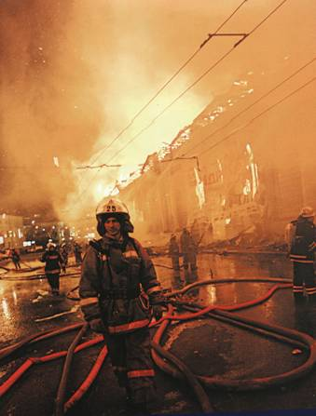
Принято различать два понятия, связанные с процессом горения: пожары и загорания.
Пожар — это неконтролируемое горение, причиняющее материальный ущерб, вред жизни и здоровью граждан.
Основными параметрами, характеризующими пожар, являются: площадь очага пожара, интенсивность горения, скорость распространения и продолжительность пожара.
Пожар сопровождается открытым огнем и искрами, повышенной температурой, токсичными продуктами горения, дымом, пониженной концентрацией кислорода. В результате пожара может возникнуть угроза от падающих частей строительных конструкций и взрывов.
Горение, не причинившее материального ущерба, называют загоранием.
Для того чтобы пожар начался, должны совпасть три условия:
а) наличие горючего материала;
б) необходимого количества окислителя (кислорода);
в) зажигание от источника тепла.
Достаточно исключить одно из этих условий и возгорание не состоится. Возникновение и распространение процесса горения по веществу и материалам происходит не сразу, а постепенно. Очаг горения воздействует на горючее вещество, вызывает его нагревание, при этом в большей мере нагревается поверхностный слой, происходит воспламенение газообразных продуктов и твердых частиц вещества. При достаточных условиях наступает лавинообразный процесс образование пожара.
Классификация пожаров производится на основе распределения по признакам сходства и различия.
1. По условиям массо - и теплообмена с окружающей средой все пожары разделены на две большие группы: на открытом пространстве и в ограждениях.
2. По признаку изменения площади горения пожары можно разделить на распространяющиеся и не распространяющиеся.
3. Кроме того, в классификации следует отдельно выделить виды пожаров на открытых пространствах - массовый пожар, пожар, возникающий в отдельном здании или сооружении - отдельный пожар, одновременное и интенсивное зданий и сооружений пожар принято называть сплошным пожаром. Огневой шторм - это особая форма пожара, характеризующегося образованием единого гигантского факела пламени.
4. По характеру воздействия пожары подразделяются на локальные и объемные. Объемные пожары характеризуются интенсивным тепловым воздействием. Локальные пожары характеризуются слабым тепловым воздействием. Объемные пожары в ограждениях принято называть открытыми пожарами, а локальные пожары, протекающие при закрытых дверных и оконных проемах - закрытыми.

Принципы прекращения горения
Прекращение горения при пожарах может быть достигнуто путем прекращения поступления в зону горения воздуха или горючих паров и газов, или снижение их поступления до величин, при которых горение происходить не может; охлаждение зоны горения ниже температуры самовоспламенения или понижение температуры горящего вещества чиже температуры воспламенения; разбавление реагирующих вещества негорючими веществами.
Наибольшее распространение получили следующие способы прекращения горения:
1) охлаждение горящего вещества, например, водой;
2) изоляция его от доступа воздуха (землей, песком, покрывалом);
3) удаление горючего вещества из зоны горения (перекачка горючей жидкости, разборка сгораемых конструкций);
4) разбавление реагирующих веществ от негорючих концентраций или концентраций, не поддерживающих горение;
5) химического торможения реакции.

1.2. Средства пожаротушения и порядок их использования.

В начальной стадии пожара, которую можно обнаружить по запаху дыма, задымлению, нагреванию конструкций, огонь распространяется сравнительно медленно, но если не принять энергичных мер к тушению, он очень быстро может распространиться по площади и перерасти в сплошной пожар.
Средства пожаротушения подразделяются на подручные (песок, вода, покрывало, одеяло и т.п.) и табельные (огнетушитель, топор, багор, ведро).
Основной способ тушения горящих зданий - это подача огнегасящих веществ на горящие поверхности.
Огнетушащие вещества. Огнетушащие вещества - это такие вещества, которые при введении в зону сгорания прекращают процесс горения. Таких веществ в природе много, но для тушения пожаров применяют только те, которые обладают высоким эффектом тушения при минимальном расходе, безвредных для человека при использовании и хранении и просты в употреблении. Наиболее распространены такие огнегасительные вещества, как вода, пена, инертные газы, порошковые составы.
Вода обладает большой теплостойкостью, охлаждает горячую поверхность материала и снижает температуру горения. Превращаясь в пар, вода затрудняет доступ кислорода воздуха к горящему материалу, без которого горение невозможно. Поэтому в отдельных случаях пар применяют для тушения пожара. Напорная струя воды дробит и забивает пламя, этим определяются ее механические тушителъные свойства.
Однако ее нельзя использовать, когда в огне находятся электрические провода и установки под напряжением, а также вещества, которые, соприкасаясь с водой, воспламеняются или выделяют ядовитые и горючие газы. Не следует применять воду для тушения бензина, керосина и других жидкостей, так как они легче воды, всплывают, и процесс горения не прекращается.
Вода как огнетушащее вещество не может применяться для тушения:
- металлического натрия, калия, магния, электронной стружки, при взаимодействии с которыми выделяется кислород, образующий с воздухом взрывоопасную смесь. При попадании воды на горящие поверхности этих металлов происходит увеличение размера пожара;
- материалов хранящихся совместно с негашеной известью, так как при реакции воды с негашеной известью выделяется большое количество тепла;
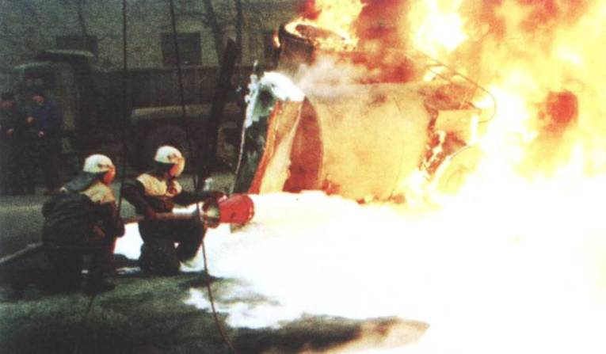
- вода является хорошим проводником электрического тока, поэтому она не может быть применена для тушения пожаров электроустановок, находящихся под напряжением, так как при этом возможно короткое замыкание электропроводов и поражение людей током.
Не дает эффекта и тушение водой легковоспламеняющихся жидкостей (бензина, керосина и др.), находящихся в значительном количестве в резервуарах.
Простейшим средством тушения загораний и пожаров является песок. Его можно использовать в абсолютном большинстве случаев. Сухой песок затрудняет доступ воздуха к горящему веществу и несколько охлаждает его и механически сбивает пламя. Песком можно тушить различные горючие жидкости, химикаты, электрооборудование.
Для ликвидации пожаров в начальной стадии можно применять асбестовое или войлочное полотно (кошму), которое при плотном покрытии ими горящего предмета предотвращают доступ воздуха в зону горения.

Огнетушители, назначение и область применения.
Особое место отводится огнетушителям - этим современным техническим устройствам, предназначенным для тушения пожаров в их начальной стадии возникновения.
По виду огнетушащие средства бывают жидкостные, пенные, углекислотные, аэрозольные, порошковые и комбинированные.
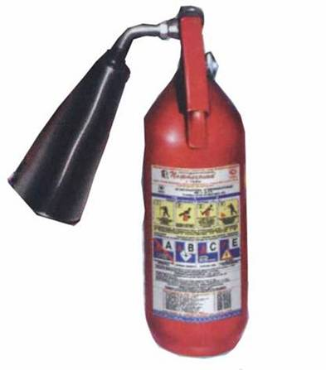
Огнетушители жидкостные (ОЖ). Применяются главным образом при тушении загораний твердых материалов органического происхождения: древесины, ткани, бумаги и т.п. В качестве огнетушащего средства в них используют воду в чистом виде, воду с добавками поверхностно-активных веществ (ПАВ), усиливающих ее огнетушащую способность, водные растворы минеральных солей.
Огнетушители пенные. Предназначены для тушения пожара химической или воздушно-механической пенами. Огнетушители химические пенные (ОХП) имеют широкую область применения.
Углекислотные огнетушители. Эти огнетушители предназначены для тушения горючих материалов и электроустановок под напряжением. При тушении она снижает температуру горящего вещества и уменьшает содержание кислорода в зоне горения, Ручной ОУ предназначен для тушения загораний различных веществ на транспортных средствах: судах, самолетах, автомобилях, локомотивах.
Огнетушители аэрозольные. Предназначены для тушения загораний легковоспламеняющихся и горючих жидкостей, твердых веществ, электроустановок под напряжением и других материалов, кроме щелочных металлов и кислородсодержащих веществ. Огнетушитель ОАХ одноразового использования предназначен для тушения загораний на транспортных средствах: автомобилях, катерах, троллейбусах, бензовозах, а также для тушения загораний электроприборов (бытовых и промышленных).
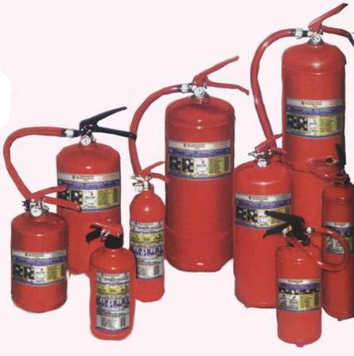
Огнетушители порошковые (ОП). Их применяют для ликвидации загораний бензина, дизельного топлива, лаков, красок, древесины и других материалов на основе углерода. Широко применяются на автотранспорте и производственных участках.

Информационная модель пожара представить можно в виде таблицы.

№ п/п | Элемент модели | Содержание элемента
1. | Горючая среда | Вещества, материалы, изделия, способные участвовать в процессе горения.
2. | Источники зажигания | Электроустановки, электродвигатели, электропроводка, устройства электрозащиты, осветительное электрооборудование (электролампы, светильники, прожекторы), бытовое электрооборудование (электроплиты, калориферы, фены и т.д.); Технологические установки, теплогенерирующие приборы, оборудование — паровые и водонагревательные котлы, теплогенераторы, воздухонагреватели, печи, газовые плиты, двигатели автомобильные, судовые, авиационные, приборы отопления; Иные виды источников зажигания — табачные изделия (сигареты, папиросы), спички, свечи, зажигалки, керосиновые лампы, искрообразующие предметы и изделия, процессы (сварочные аппараты, статическое электричество), самовозгорание, зажигательные устройства.
3. | Эвакуация людей | Подготовленные пути эвакуации в зданиях и сооружениях Устройства противодымной защиты. Устройство системы оповещения о пожаре.
4. | Пути распространения пожара | Неисправные огнепреграждающие устройства, горючие элементы зданий и сооружений; горючая среда в помещении; проемы в противопожарных стенах; каналы; пустоты в стенах и перекрытиях; отверстия в местах прокладки коммуникаций через стены и перекрытия; горючая среда в противопожарных разрывах между зданиями.
5. | Обнаружение и локализация пожара | Системы пожарной сигнализации (извещатели, линейная часть, приемные станции), средства связи (телефоны, телевизоры), установки пожаротушения (водяные, пенные, газовые, порошковые, паровые).
6. | Тушение пожара | Огнетушащие средства, пожарная техника и оборудование, противопожарное водоснабжение, пожарные части.

  - Мероприятия, проводимые в целях повышения противопожарной безопасности.

Меры, обеспечивающие состояние защищенности личности, имущества, от пожаров называются пожарной безопасностью. Пожарная безопасность — это состояние объекта, при котором, исключается возможность пожара, а в случае его возникновения — предотвращается воздействие на людей опасных факторов пожара и обеспечивается защита материальных ценностей. С учетом этого определения разрабатывают профилактические мероприятия и систему пожарной защиты.
Пожарная безопасность включает:
- требования пожарной безопасности;
- противопожарный режим. Противопожарный режим - правила поведения людей, обеспечивающие предупреждение нарушений требований безопасности и тушение пожаров;
- противопожарную пропаганду;
- противопожарную защиту (первичные средства тушения пожаров);
- пожарную охрану.

Меры пожарной безопасности - действия по обеспечению пожарной безопасности, в том числе по выполнению требований пожарной безопасности.

Меры пожарной безопасности помещения включают:
- исключение контакта с горючей средой.
- обеспечение системой противопожарной защиты. Система противопожарной защиты включает пожарно-технические защитные мероприятия (первичные средства пожаротушения, пожарную сигнализацию и пожаротушение). Определение возможных путей распространения огня при пожаре и разработка первоочередных мероприятий, направленных на обеспечение безопасности.

Предотвращение лесных пожаров:
Важное значение имеют мероприятия, проводимые по предотвращению лесных и торфяных пожаров. Для организации защиты лесов и торфяных массивов разрабатываются прогнозы пожарной обстановки на весенне-летний и осенний периоды. Исходными данными для прогноза служат: сведения о наличии горючих материалов; их свойствах; сведения о метеоусловиях, о характере местности; наличие источников воды и т.д.
Основными факторами, влияющими на интенсивность распространения пожаров, является влажность воздуха и скорость ветра. Данные оценки пожарной обстановки служат основанием для проведения профилактических противопожарных мероприятий, основными из которых являются: строительство водоемов; создание противопожарных барьеров в наиболее опасных участках; поддержание в установленном порядке защитных полос и противопожарных разрезов; устройство дорог противопожарного значения; подготовка средств связи и технических средств тушения пожаров.

Требования пожарной безопасности - специальные условия социального и (или) технического характера, установленные в целях обеспечения пожарной безопасности.

Граждане обязаны:
- соблюдать на производстве и в быту требования пожарной безопасности;
- выполнять меры предосторожности при пользовании газовыми приборами, предметами бытовой химии, проведении работ с легковоспламеняющимися (ЛВЖ) и горючими (ГЖ) жидкостями, другими опасными в пожарном отношении веществами, материалами и оборудованием;
- в случае обнаружения пожара сообщить о нем в пожарную охрану и принять возможные меры к спасению людей, имущества и ликвидации пожара.

Загорания и пожары могут быть предупреждены или значительно ослаблены благодаря проведению профилактических мероприятий.
В целях предупреждения пожаров необходимо соблюдать меры противопожарной безопасности:
- не оставляйте маленьких детей без присмотра, не позволяйте им баловаться спичками и другими воспламеняющимися предметами;
- не перегружайте электросеть и не оставляйте включенные электроприборы без присмотра;
- пользуйтесь только исправными электроприборами, розетками, и выключателями;
- не заменяйте в распределительных щитах перегоревшие предохранители и пробки проволокой, а также другими, не предназначенными для этого предметами;
- не обертывайте электролампы бумагой и материей;
- не применяйте для устройства осветительной и электросети, не предназначенные для этого провода (например, телефонные);
- не устанавливайте нагревательные приборы вблизи горючих, легковоспламеняющихся и взрывоопасных предметов и материалов;
- не используйте мастики, краски, лаки, аэрозольные баллончики вблизи открытого огня;
- не пользуйтесь неисправными отопительными печами и не применяйте для растопки горючие жидкости;
- не оставляйте легковоспламеняющиеся и взрывоопасные материалы и имущество вблизи печей;
- не оставляйте топящиеся печи без надзора;
- необходимо периодически чистить дымоходы печей от сажи;
- не преграждайте доступ к средствам пожаротушения и не храните на чердаках, лестничных клетках и в коридорах горючие и взрывоопасные материалы и имущество;
- если вы почувствовали запах газа, не включайте освещение, не зажигайте спички и не применяйте открытый огонь. Первое, что надо сделать в этом случае – это открыть окно, закрыть вентиль на вашей газовой трубе и вызвать аварийную газовую службу.

Основные правила пожарной безопасности.
Очистка дворов и всех помещений от сгораемого мусора, освобождению лестничных клеток, коридоров и чердаков от громоздких и легковоспламеняющихся предметов.
Обеспечению зданий первичными средствами пожаротушения и запасами воды.
Печи, плиты, дымоходы, электропроводку нужно содержать в полной исправности и периодически проверять.
Ворота и двери из помещений должны открываться наружу
Балконы и лоджии не захламляйте, не храните канистры с бензином и другими горючими жидкостями.
Отвыкайте от привычки курить на балконе и бросать окурки вниз на чужие балконы или головы проходящих.
Не курите в постели.
Убирайте подальше спички. Ни в коем случае не давайте их детям.
Не ставьте рядом с телевизором (особенно цветным) легковоспламеняющиеся предметы. Не оставляйте его включенным надолго и без присмотра.
Следите за исправностью электропроводки. Не включайте в одну розетку несколько бытовых электрических приборов, особенно большой мощности. Помните: «жучки» вместо нормальных пробок - это ваш потенциальный пожар.
Не разогревайте на открытом огне краски, лаки, мастики, гудрон - они быстро вспыхивают.
К газовым приборам отношение должно быть особое. Различные нагреватели, плиты требуют постоянного внимания. При малейшем запахе газа на кухне или в квартире не зажигайте свет, не чиркайте спичками - немедленно откройте окна, двери, форточки, закройте газовый кран и вызовите службу по телефону «04».
Закрывать электролампы и другие светильники бумагой и тканями - преступная халатность и пренебрежение к себе. Если вам надо заправить керосиновую лампу, сначала погасите ее, затем выйдите из помещения и на улице проделайте нужную операцию.
При приготовлении пищи помните, что многие жиры воспламеняются сами собой при нагревании до 450°. Горящие масло и жир нельзя тушить водой. Это приведет к распространению огня по всей кухне. Применяйте мокрую тряпку.
При возникновении пожара немедленно наберите по телефону «01», четко сообщите, что горит, адрес и свою фамилию. Не шутите с «01». Ложные вызовы, а их примерно 30%, только задерживают приезд пожарных к месту настоящего пожара.

В зданиях запрещается:
- хранение и применение в подвалах и цокольных этажах ЛВЖ и ГЖ;
- использовать технические помещения хранения мебели и других предметов;
- размещать в лифтовых холлах кладовые, киоски, ларьки и т. п.;
- устраивать склады горючих материалов, если вход в них не изолирован от общих лестничных клеток;
- снимать двери препятствующие распространению опасных факторов пожара на путях эвакуации, загромождать мебелью двери и выходы на наружные эвакуационные лестницы;
- проводить уборку помещений и стирку одежды с применением бензина, керосина и других ЛВЖ и ГЖ, а также производить отогревание замерзших труб паяльными лампами и другими способами с применением открытого огня;
- устанавливать глухие решетки на окнах;
- остеклять балконы;
- устраивать в лестничных клетках и поэтажных коридорах кладовые (чуланы), а также хранить под лестничными маршами и на лестничных площадках вещи, мебель и другие горючие материалы.

При эксплуатации электроустановок запрещается:

- использовать электроаппараты и приборы в условиях, не соответствующих инструкциям, имеющие неисправности, эксплуатировать провода и кабели с поврежденной или потерявшей защитные свойства изоляцией;
- пользоваться поврежденными розетками, рубильниками, другими электроустановочными изделиями;
- обертывать электролампы и светильники бумагой, тканью и другими горючими материалами, а также эксплуатировать их со снятыми колпаками (рассеивателями);
- пользоваться электроутюгами, электроплитками, электрочайниками и другими электронагревательными приборами без подставок из негорючих материалов;
- оставлять без присмотра включенные в сеть электронагревательные приборы, телевизоры, радиоприемники и т.п.;
- применять самодельные электронагревательные приборы, аппараты защиты от перегрузки и короткого замыкания;
- прокладывать электропроводки и кабельные линии через складские помещения, а также через пожароопасные и взрывопожароопасные зоны.

При эксплуатации печного отопления запрещается:
- оставлять без присмотра топящиеся печи, а также поручать надзор за ними малолетним детям;
- располагать топливо, другие горючие вещества и материалы на предтопочном листе;
- применять для розжига печей бензин, керосин, дизельное топливо и другие ЛВЖ и ГЖ;
- топить углем, коксом и газом печи, не предназначенные для этих видов топлива;
- производить топку печей во время проведения в помещениях собраний и других массовых мероприятий;
- использовать вентиляционные и газовые каналы в качестве дымоходов;
- перекаливать печи.

  - Обеспечение личной безопасности при пожаре

Меры безопасности чрезвычайно важны. Например, в задымленном и горящем помещении не следует передвигаться по одному. Дверь в задымленное помещение нужно открывать осторожно, чтобы быстрый приток воздуха не вызвал вспышки пламени. Чтобы пройти через горящие комнаты, необходимо накрыться с головой мокрым одеялом, плотной тканью или верхней одеждой. В сильно задымленном пространстве лучше двигаться ползком или согнувшись с надетой на нос и рот повязкой, смоченной водой. Нельзя тушить водой воспламенившийся газ, горючие жидкостей и электрические провода.
При спасении людей во время пожара используют основные и запасные входы и выходы, стационарные и переносные лестницы. Люди, застигнутые пожаром в здании, стремятся найти спасение на верхних этажах или пытаются выпрыгнуть из окон и с балконов. В условиях пожара многие из них неправильно оценивают обстановку, допускают нецелесообразные действия. При выходе из задымленного помещения накиньте на лицо полотенце или платок, смоченные водой.
При обнаружении ребенка, заверните его в одеяло, пальто, куртку, и срочно выносите.

Что делать в случае пожара в вашей школе
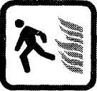
Если в вашей школе случился пожар, необходимо принять ряд мер, чтобы обеспечить безопасную эвакуацию всех людей и свести к минимуму ущерб от пожара.

В школе очень важно как можно раньше поднять тревогу с тем, чтобы у всех было достаточно времени эвакуироваться из здания. При обнаружении пожара в школе следует придерживаться следующей последовательности принимаемых мер.
Первое, что надо сделать, это закрыть дверь того помещения, где горит огонь. Если вы увидите горящее помещение через окно, не пытайтесь войти в это помещение. Открытая дверь не только выпустит дым и помешает эвакуации, внезапное поступление дополнительного воздуха может привести распространению пожара с большей скоростью.
Следует немедленно поднять тревогу, громко крича о пожаре. Сообщите о пожаре находящемуся поблизости члену персонала, который примет меры по немедленной эвакуации всех людей из здания школы. Все обязаны явиться к заранее согласованному сборному пункту, где должна быть произведена перекличка для того, чтобы выяснить, все ли эвакуировались из школы. После тревоги нужно как можно скорее вызвать пожарную охрану.
По прибытии пожарной охраны в первую очередь нужно знать следующее:
1. В каком помещении пожар.
2. Все ли эвакуированы.
Наличие школьного плана эвакуации очень поможет пожарной охране.
Руководитель учебного заведения должен действовать по схеме:
тревога > вызов пожарной охраны > эвакуация> сбор > перекличка.
Для чего это надо? Чтобы предотвратим, панику и обеспечить безопасную, организованную и эффективную эвакуацию всех присутствующих в школе через все имеющиеся выходы.
Тревога: любой человек ученик или член персонала при обнаружении пожара должен без колебаний поднять тревогу о пожаре. В случаях, когда в одном здании находится более чем одно учреждение, все должны полностью взаимодействовать друг с другом. Оповещение о пожарной тревоге в любой части здания должно служить сигналом для полной эвакуации из всего здания, а не только из его части.
Вызов пожарной охраны: о любом возникновении пожара, даже самого небольшого, или же о подозрении на пожар нужно немедленно сообщить пожарной охране наиболее быстрым способом. Должно быть предусмотрено дублирование вызова пожарной охраны.
Очень важно, чтобы не было задержки в выполнении вызова; ответственность за вызов должна быть возложена на классного руководителя или члена персонала, которого наиболее целесообразно назначить для этой цели в экстренной ситуации и который должен доложить о том, что пожарная охрана вызвана.
Эвакуация: услышав тревогу, ученики должны встать у своих парт и по указанию учителя, ответственного за класс, покинуть классную комнату по одному и идти к сборному пункту. Классы должны идти ровным, размеренным шагом, учитель следует позади с классным журналом; необходимо закрыть дверь классной комнаты и все остальные двери по пути эвакуации, которыми во время эвакуации больше никто не будет пользоваться.
Директор школы, услышав тревогу, немедленно должен проследовать к заранее условленному месту в сборном пункте, где он будет у всех на виду, и оставаться там до тех пор, пока не получит рапорт от всех школьных подразделений.
Следует предусмотреть специальные меры для детей-инвалидов и детей с неуравновешенным характером.
Может получиться так, что классные журналы в момент тревоги не находятся у учителей, поэтому их необходимо принести к месту сбора как можно быстрее, чтобы произвести полную перекличку. Разговоры и смех во время эвакуации должны быть запрещены, с тем, чтобы слышны были даваемые указания.
Выйдя к лестнице, дети из одного класса должны держаться вместе и не бежать толпой, а организованно спускаться по одному, только с одной стороны лестницы, оставляя другую сторону лестницы для прохода других классов, за исключением случаев, когда лестница очень узкая. Не допускается, чтобы отдельные люди или целые классы обгоняли друг друга.
Все, кто не присутствует в классе во время сигнала тревоги (например, находится в туалетах, учительских, коридорах и т.п.), должны немедленно идти к месту сбора и присоединиться к своему классу или группе.
Все повара, уборщицы, административный и прочий персонал, услышав тревогу, должны немедленно направиться к месту сбора.
За исключением тех случаев, когда необходимо начать поиск людей, которых нет на месте сбора, никому не разрешается возвращаться в здание, например, за одеждой, книгами и пр. до тех пор, пока не будет дано разрешение пожарной охраны или в случае тренировки директора школы.
Сбор: место сбора должно быть заранее согласовано.
Придя на место сбора, каждый отдельный класс или группа людей должны занять заранее определенное место и находиться там, не расходясь. Место сбора, если возможно, должно находиться под навесом, предпочтительно в другом здании.
Перекличка: немедленно по прибытии классов на место сбора должна быть проведена перекличка, если возможно по журналам, и каждое ответственное лицо должно немедленно сообщить директору о присутствии своего класса в полном составе.
По прибытии пожарной охраны начальник караула должен быть встречен и немедленно проинформирован о том, все ли люди были безопасно эвакуированы.
Инструктаж: в первый день учебной четверти или полугодия все новички, персонал и остальные ученики должны быть проведены по всем основным и запасным путям эвакуации, их следует проинструктировать о процедуре пожарной эвакуации.
Учебная эвакуация: должна проводиться не реже одного раза в четверть, о чем должна производиться соответствующая запись. Не следует допускать ее стереотипности, так как ситуация в условиях настоящего пожара может очень сильно варьироваться. Например, лестница может оказаться непригодной для эвакуации из-за задымленности или по другой причине. До проведения учебной эвакуации, если предполагается, что, например, лестница или иной путь эвакуации заблокирован обязательно следует предусмотреть альтернативный безопасный путь, ведущий из здания в безопасное место.

Итак:
- Действия при возникновении пожара.

- Сообщить о пожаре по телефону 01, в ближайшую пожарную часть.
- Немедленно оповестить людей о пожаре.
- Открыть все эвакуационные выходы и эвакуировать людей из здания.
- В момент эвакуации и тушения пожара необходимо воздерживаться от открытия окон и дверей без необходимости, а также от разбития окон во избежание распространения огня и дыма в смежные помещения. Покидая помещения или здания, следует закрыть за собой все двери и окна.

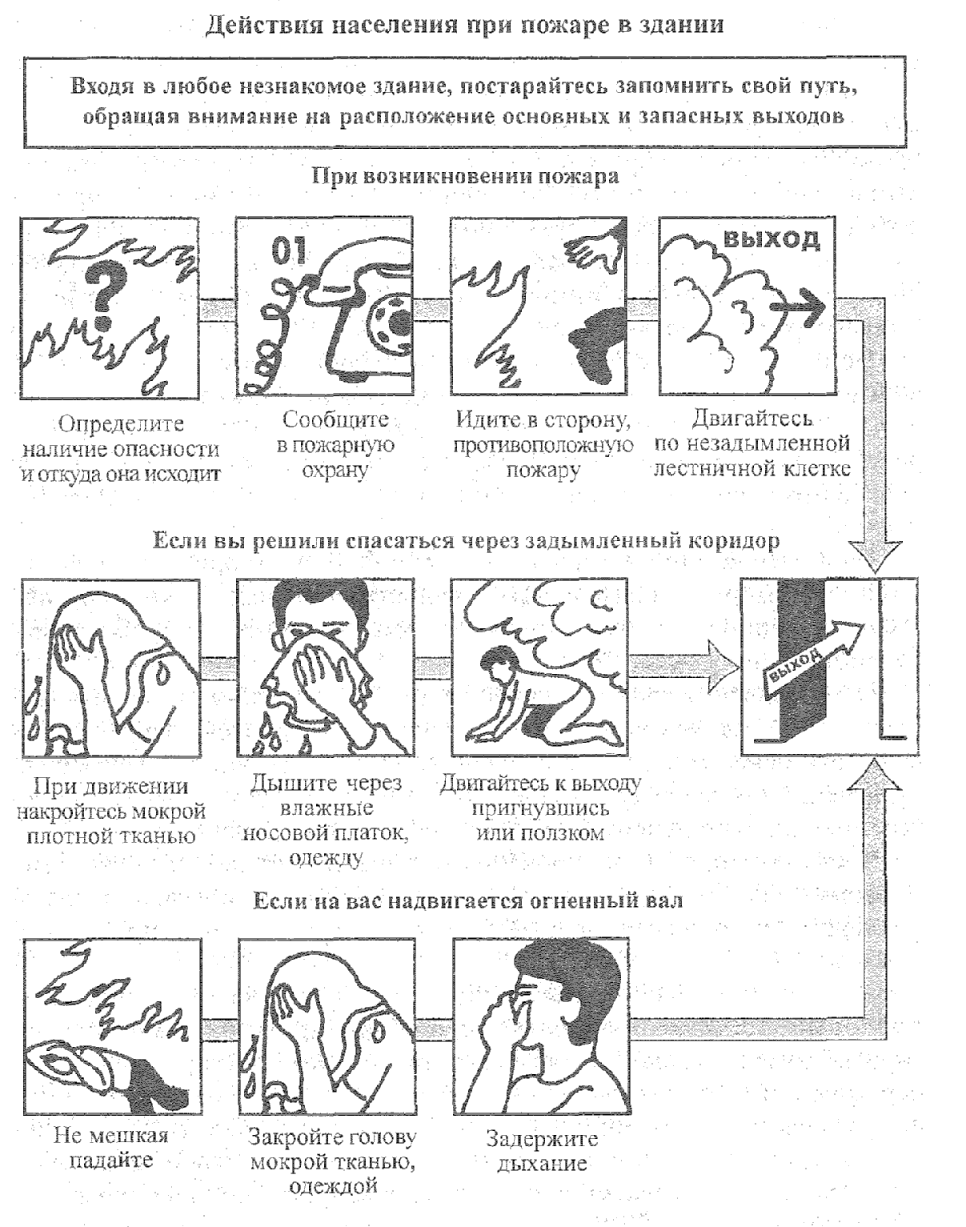

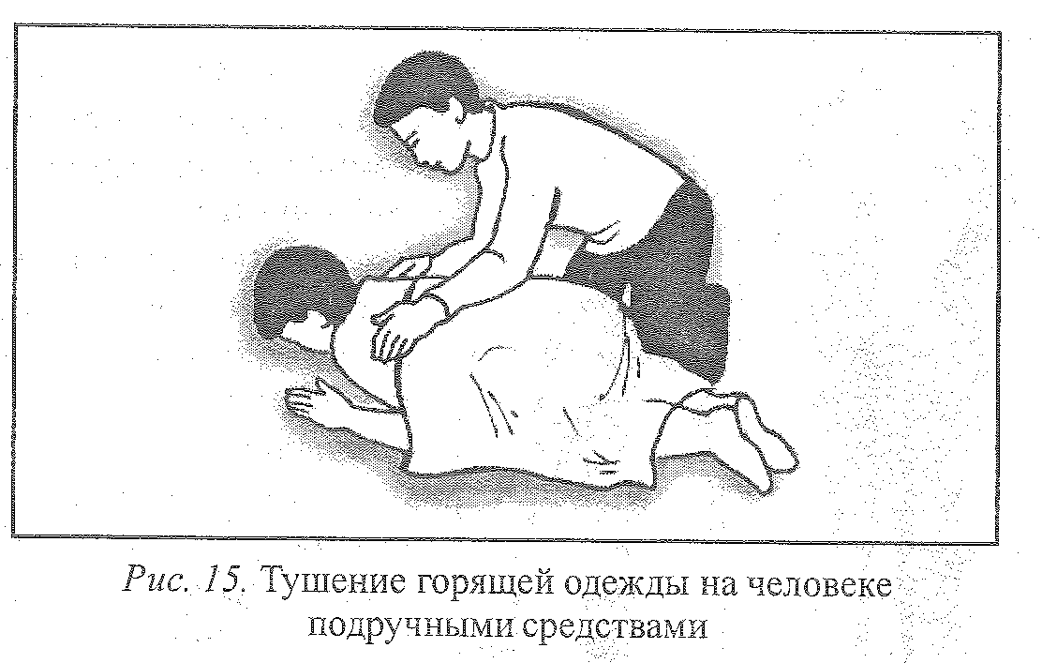
При спасении пострадавших соблюдайте меры предосторожности от возможного обвала, обрушения и других опасностей. После выноса пострадавшего окажите ему первую медицинскую помощь и отправьте в ближайший медицинский пункт.
- Порядок эвакуации при пожаре.

- При возникновении пожара немедленно сообщить о нем по телефону 01 или в ближайшую пожарную часть.
- Немедленно оповестить людей о пожаре установленным сигналом и с помощью посыльных.
- Открыть все эвакуационные выходы из здания.
- Быстро, но без паники и суеты, эвакуировать детей и персонал из здания согласно плану эвакуации, не допускать встречных и пересекающихся потоков людей.
- Покидая помещение, отключить все электроприборы, плотно закрыть за собой все двери, окна и форточки во избежание распространения огня и дыма в смежные помещения.
- Проверить отсутствие детей и персонала во всех помещениях здания и их наличие по спискам в месте сбора.
- Обеспечить безопасность людей, принимающих участие в эвакуации и тушении пожара, от возможных обрушений конструкций, воздействия токсичных продуктов горения и повышенной температуры, поражения электрическим током.

111. Правила поведения и действия при пожаре.

При возникновении пожара сохраняйте самообладание, не впадайте в панику сами и не дайте впасть в панику окружающим. Отсутствие паники поможет оценить обстановку и принять правильное решение:
- немедленно вызовите пожарную команду и если площадь очага пожара не велика, и вы чувствуете, что способны справиться с пожаром самостоятельно, то приступайте к тушению пожара;
- при тушении пожара, в случае опасности поражения электрическим током, отключите электроэнергию, а для предотвращения взрыва перекройте газ;
- нельзя применять воду для тушения пожара на электроустановках находящихся под напряжением, а также в помещениях (складах), где имеются материалы, вступающие в химическую реакцию с водой (металлический натрий, калий, электрическая стружка, негашеная известь);
- во время пожара не открывайте окна и двери в целях уменьшения притока воздуха, который способствует усилению огня;
- если ликвидировать очаг возгорания собственными силами не удалось, то немедленно покиньте помещение, не забыв при этом предупредить о пожаре людей, находящихся в соседних помещениях;
- горящее помещение следует преодолевать, накрывшись с головой мокрой тканью или одеждой для защиты от угарного газа. При невозможности покинуть горящее здание через лестничные марши используйте окна, балконы, проемы в стенах зданий;
- через сильно задымленное помещение следует двигаться вдоль стены, на четвереньках или ползком – внизу меньше дыма.
- двери следует открывать осторожно, чтобы не произошло вспышки газов;
- если у вас или у кого-либо во время пожара загорелась одежда, то, прежде всего, необходимо немедленно погасить пламя (сорвать горящую одежду, накрыться чем-либо препятствующим доступу воздуха или кататься (катать) по земле, пока не собьется пламя).
- обожженную часть тела следует освободить от одежды, если к коже прилипли обгоревшие остатки одежды, снимать и отдирать их от тела нельзя.
Если на месте ожога образовались пузыри, ни в коем случае нельзя их вскрывать. Для борьбы с ожоговым шоком рекомендуется обильное питье и промывание обожженного участка тела струей холодной воды.
В любом случае нужно срочно обратиться за медицинской помощью.
При пожаре надо опасаться:
высокой температуры, задымленности и загазованности, обрушений конструкций зданий, взрывов технологического оборудования и приборов, падения подгоревших деревьев и провалов в прогоревший грунт. Опасно входить в зону задымления, если видимость менее 10 м.
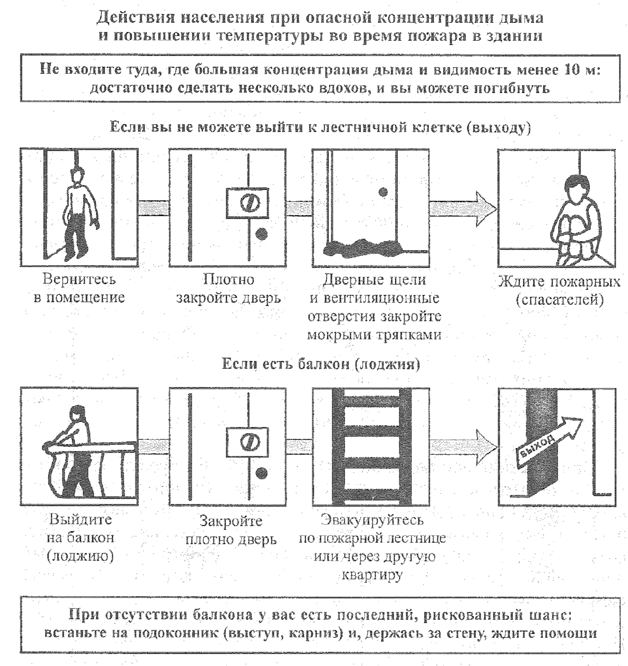
При спасении пострадавших из горящих зданий и при тушении пожара соблюдайте следующие правила:
- прежде чем войти в горящее помещение, накройтесь с головой мокрым покрывалом, плащом, куском плотной ткани;
- дверь в задымленное помещение открывайте осторожно, чтобы избежать вспышки пламени от быстрого притока свежего воздуха;
- в сильно задымленном помещении двигайтесь ползком или пригнувшись;
- для защиты от угарного газа дышите через увлажненную ткань.

ПОМНИТЕ!
- маленькие дети от страха часто прячутся под кроватями, в шкафах, забиваются в угол;
- если на вас загорелась одежда, ложитесь на землю и перекатываясь, сбейте пламя, бежать нельзя - это еще больше раздует пламя;
- увидев человека в горящей одежде, набросьте на него пальто, плащ или какое-нибудь покрывало и плотно прижмите. На место ожогов наложите повязки и отправьте пострадавшего в ближайший медицинский пункт;
- при тушении пожара используйте огнетушители, пожарные краны, а также воду, песок, землю, покрывала и другие средства;
- огнегасящие вещества направляйте в места наиболее интенсивного горения и не на пламя, а на горящую поверхность;
- если горит вертикальная поверхность, воду подавайте в верхнюю ее часть;
- в задымленном помещении применяйте распыленную струю, что способствует осаждению дыма и снижению температуры;
- горючие жидкости тушите пенообразующими составами, засыпайте песком или землей, а также накрывайте небольшие очаги покрывалом, одеждой, брезентом и т.п.;
- если горит электропроводка, сначала выверните пробки или выключите рубильник, а потом приступайте к тушению;
- выходите из зоны пожара в наветренную сторону, то есть откуда дует.

Приложение 1.

ПАМЯТКА

по действию граждан при возникновении пожара

- Сообщить в пожарную охрану по телефону 01.

- Организовать локализацию и тушение пожара имеющими силами и средствами.

- Отключить подачу на объект электроэнергии.

- Эвакуировать людей из прилегающих к месту пожара помещений.

- Отключить вентиляционные системы, кондиционеры, закрыть окна и двери в помещениях, где возник пожар, чтобы предотвратить его распространение.

- Начать вынос документации и имущества из прилегающих к месту пожара помещений.

- Организовать тщательную проверку всех задымленных и горящих помещений с целью выявить пострадавших или потерявших сознание сотрудников, оказать пострадавшим первую медицинскую помощь и отправить их в лечебное учреждение.

- Организовать встречу пожарной команды и сообщить старшему команды сведения об очаге пожара, принятых мерах и особенностях объекта, которые могут повлиять на развитие и ликвидацию пожара.

- Организовать охрану вынесенного имущества.

- Доложить о сложившейся обстановке (ситуации), количестве пострадавших и принятых мерах по ликвидации пожара в управление ГО и ЧС и комиссию по ЧС округа.

УГПС МЧС России

Приложение 2.
Если вы хотите весело и без происшествий встретить Новый год:

- устанавливайте елку на устойчивом основании и так, чтобы ветви не касались стен, потолка и находились на безопасном расстоянии от электроприборов и бытовых печей;
- поставьте ствол елки в ведро с мокрым песком и смачивайте его по мере высыхания;
- если елка высохла, выбросьте ее, потому что она может вспыхнуть, как факел;
- не зажигайте на елке свечи, бенгальские огни, а так
же самодельные электрогирлянды, не направляйте в ее
сторону хлопушки; помните, особенно опасен на елке золотисто-серебряный дождь из алюминиевой фольги (даже фабричного изготовления), который может замкнуть электрогирлянду, если патрон с лампочкой вывалился из гнезда; не забывайте, дети могут находиться у елки с включенной гирляндой только в присутствии взрослых: выключайте ее, если выходите из комнаты;
- положите рядом с елкой несколько бумажных пакетов с песком или емкость с водой, старенькое одеяло, приготовьте электрический фонарик.

Ваши действия

При загорании электрогирлянды немедленно выдерните из розетки вилку электропитания (она должна быть месте и на виду) или выключите автоматы в электрощитке. Вызовите сами или с помощью соседей пожарную охрану, удалите детей из квартиры. Повалите елку на пол, чтобы пламя не поднималось вверх (могут загореться обои и шторы), накиньте на нее одеяло, забросайте огонь песком или залейте водой (если это живая елка).
Синтетическая елка горит очень быстро, при этом ее материал плавится и растекается, при горении выделяя отравляющие вещества (окись углерода, синильную кислоту и фосген). Тушить водой горящие полимеры опасно из-за возможного разброса искр и расплавленной массы. Не прикасаясь к горящей елке голыми руками, накиньте на нее плотное покрывало и засыпьте песком.
До прибытия пожарных постарайтесь с помощью песка и воды ликвидировать очаг пожара или хотя бы не допустить распространения огня, набросив на горящие вещи плотную мокрую ткань или одеяло. Как и в других случаях пожара в квартире, не открывайте окна и двери, иначе сквозняк еще больше раздует пламя. Если потушить пожар невозможно, закройте дверь в горящую комнату снаружи и поливайте ее водой. Сообщите соседям о пожаре и при необходимости выведите людей на лестницу.
В местах скопления детей на массовых елках во избежание жертв при давке необходимо предусмотреть действия по предотвращению паники. Поэтому дежурство пожарных или членов добровольной пожарной дружины (ДПД) на таких мероприятиях обязательно.

Приложение 3.

ИНСТРУКЦИЯ ПО ПОЖАРНОЙ БЕЗОПАСНОСТИ
для учащихся, воспитанников образовательных учреждений
Для младших школьников
- Нельзя трогать спички и играть с ними.
- Опасно играть с игрушками и сушить одежду около печи.
- Недопустимо без разрешения взрослых включать эл. приборы и газовую плиту.
- Нельзя разводить костры и играть около них.
- Если увидел пожар, необходимо сообщить об этом родителям или другим взрослым.
Для старших школьников
- Следите, чтобы со спичками не играли маленькие дети, убирайте их в недоступные для малышей места.
- Не нагревайте незнакомые предметы, упаковки из-под порошков и красок, особенно аэрозольные упаковки.
- Не оставляйте электронагревательные приборы без присмотра. Не позволяйте малышам самостоятельно включать телевизор.
Уходя из дома, отключайте электроприборы от сети.
- Помните, что опасна не только бочка с бензином, но и пустая
бочка из-под него или другой легковоспламеняющейся жидкости;
зажженная спичка может привести к тяжелым ожогам и травмам.
- Не разжигайте печь или костер с помощью легковоспламеняющейся жидкости (бензин, солярка).
- Не оставляйте не затушенных костров.
- Не поджигайте сами и не позволяйте младшим поджигать
тополиный пух и сухую траву.
- При обнаружении пожара сообщите взрослым и вызовите
пожарных.

